**Τίτλος: Διαχείριση eshop**

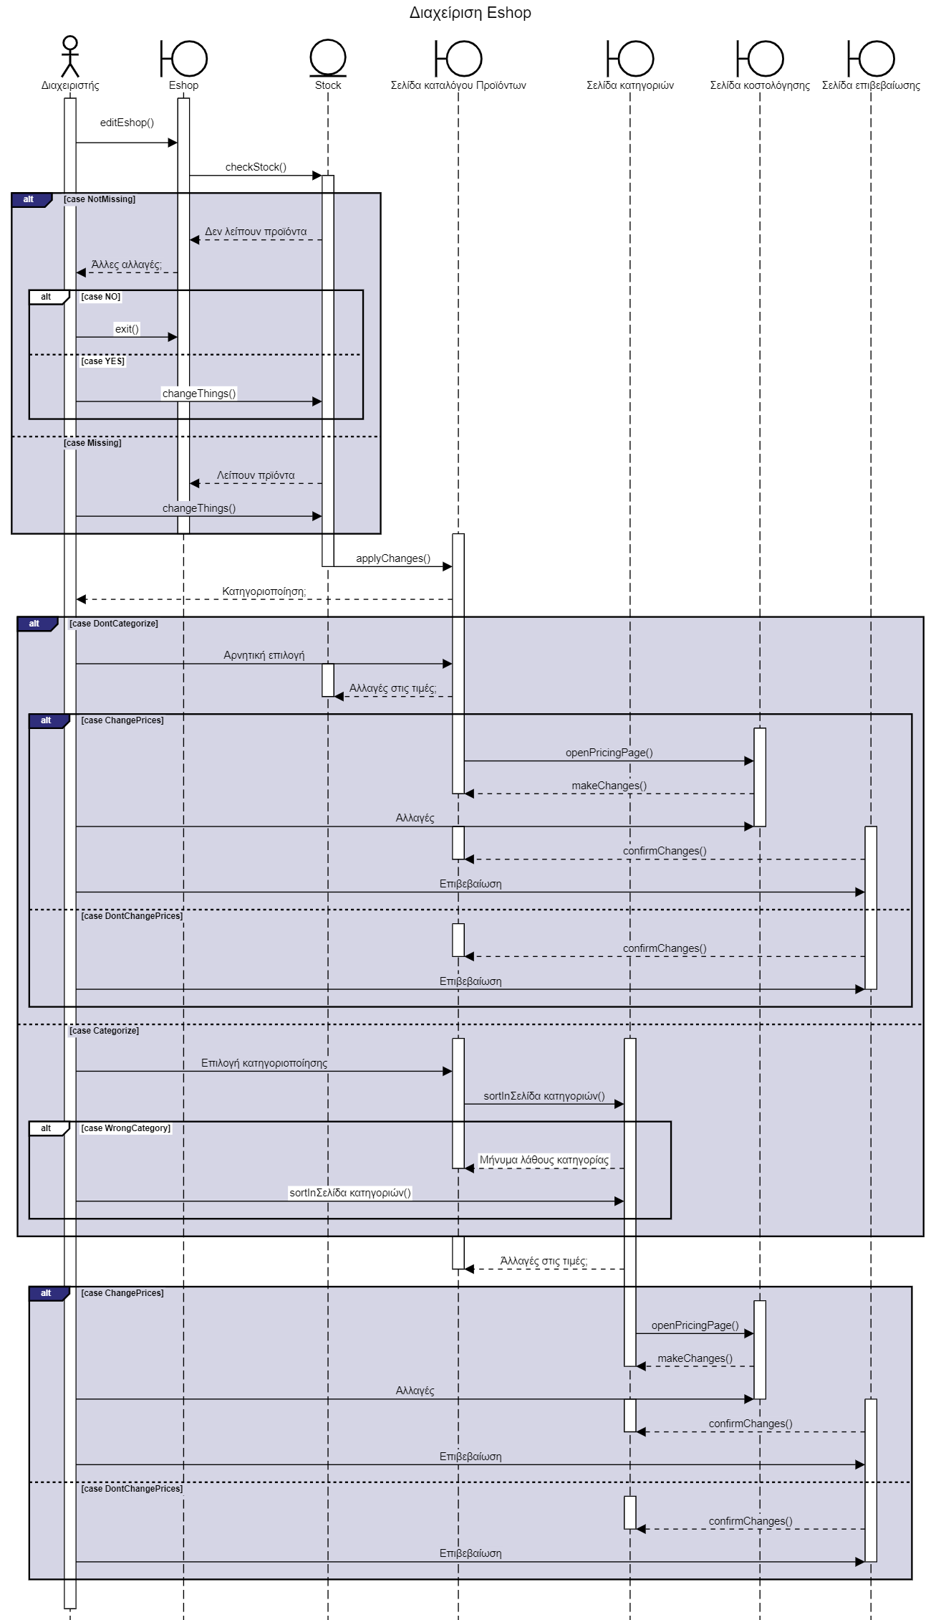

**Τίτλος: Αλληλεπίδραση με τους άλλους χρήστες**

